**Rapport du Laboratoire N°6**

Gillioz Anthony, le 11.06.17

Objectif :

Le but de ce laboratoire est de refaire le laboratoire n°2 que nous avons faits pendant le semestre, mais avec des fonctionnalités supplémentaires. Le second laboratoire consistait à trouver les racines d'une fonction mathématique données (généralement les fonctions sont transcendantes). Ce projet de fin de semestre devra implémenter les 3 façons de résoudre une équation que nous avons vue en cours. Soit la méthode par dichotomie, la méthode de Newton, et la méthode du point fixe.

Ce laboratoire devra aussi donner la meilleure méthode en fonction de la fonction mathématique utilisée. Pour choisir quelle méthode est la plus performante, je me suis basé sur le temps de calcul le plus court de chaque méthode, s'il y a plusieurs zéros je prends alors la moyenne de temps de calcul la plus basse. Ainsi que si la méthode a trouvé des zéros ou si elle ne donne pas les mêmes résultats que les autres.

Implémentation :

Pour l'implémentation, j'ai dû trouver un moyen de pouvoir exécuter une fonction mathématique rentrée en paramètre. J'ai résolu ce problème en utilisant la fonction "eval()" de JavaScript (ce qui n'est pas le plus conseiller pour un site internet).

Il a aussi fallu que je vérifie que les informations rentrées par l'utilisateur soient correctes. Si les données rentrées par l'utilisateur ne sont pas justes, une exception est alors levée.

Ensuite j'ai implémenté les 3 méthodes de résolution d'équations, et j'ai fait différents tests avec les fonctions mathématiques du labo n°2 pour voir si mes méthodes implémentées se comportaient correctement. Et pour finir j'ai fait la comparaison entre les différentes techniques de résolutions. Vous pouvez en voir un exemple de résolution de sin(x) entre 0 et 4 sur la figure 1.

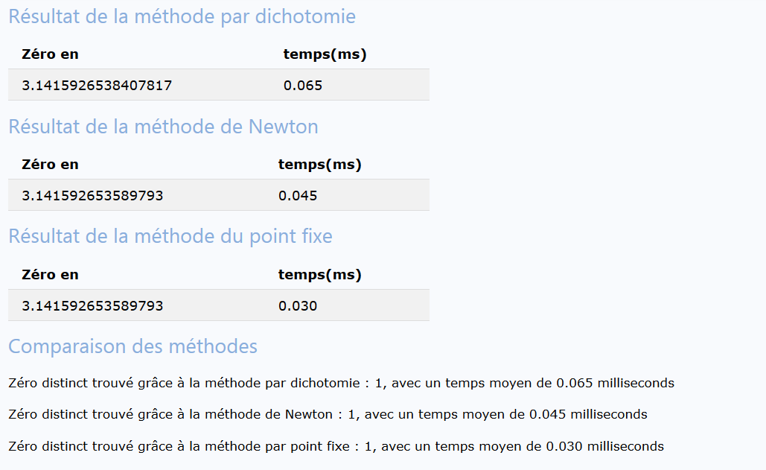

Figure : Résultat du programme pour la fonction sin(x)

Conclusion :

D'après les différents tests que j'ai effectués, la méthode par point fixe est en moyenne plus rapide que les 2 autres méthodes. Mais elle a le désavantage d'être moins contrôlable que la méthode par dichotomie. La méthode par dichotomie quant à elle est la plus lente, mais elle offre l'assurance de trouver les racines de la fonction données. Et pour finir la méthode de Newton est d'après les différentes fonctions que j'ai testé un bon mix entre la fiabilité de la méthode par dichotomie et la vitesse du point fixe.

Source :

Méthodes numériques - CRM N° 21, Edition du tricorne, Marcel-Yves Bachmann, Hubert Cattin, Paul Epiney, François Haeberli, Gérald Jenny